1 目录结构

目录名 | 说明
docs | 相关开发调研等文档资料
demo | 使用dpdk库及ip过滤的示例程序源码
libdpdk_driver_src | 使用dpdk的网卡驱动库源码
dpdk-16.11.1.tar.xz | 稳定版本的dpdk 16.11
使用说明.doc | 本使用说明文档

2 安装DPDK 16.11

2.1 os内核环境确认
1）ll /usr/src/kernels/3.10.0-229.el7.x86_64/ 确认其中是否有文件，其中3.10.0为内核版本号
2）若没有的话，使用yum安装内核开发环境 yum install –y kernel-devel kernel-headers && yum install kernel.x86_64 -y

2.2 基础dpdk库安装
dpdk官网下载dpdk源码dpdk-16.11.1.tar.xz，依次执行以下命令：
1）xz -d dpdk-16.11.1.tar.xz && tar xvf dpdk-16.11.1.tar
2）cd dpdk-stable-16.11.1
3）sed -ri 's/CONFIG_RTE_BUILD_SHARED_LIB=n/CONFIG_RTE_BUILD_SHARED_LIB=y/' ./config/common_base
4）make config T=x86_64-native-linuxapp-gcc
5）export RTE_KERNELDIR=/usr/src/kernels/3.10.0-229.el7.x86_64/
6）make
7）make install

在执行完上述命令之后，DPDK 16.11开发环境已经安装至系统之中，在初次安装或每次重启机器之后，需要额外执行如下操作：
- modprobe uio
- cd dpdk-stable-16.11.1/build/kmod; insmod igb_uio.ko
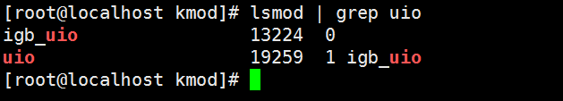

3 安装DPDK驱动
进入libdpdk_driver_src目录，直接执行make && make install 即可将。
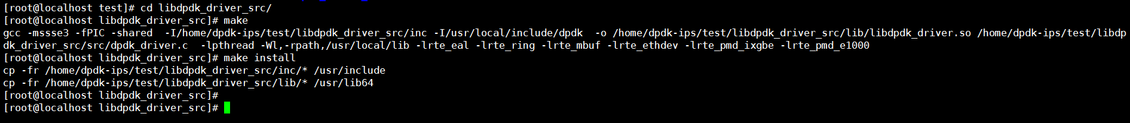

4 使用IP过滤及驱动

4.1 Makefile
使用DPDK驱动库时需要额外在gcc编译选项上增加-ldpdk_driver选项。相应的头文件和动态库已经安装只/usr/include 和 /usr/lib64目录下。

4.2 IP过滤
IP过滤未像DPDK驱动库一样编译成动态库并安装，使用时，需要将ip_filter.c及ip_filter.h同时加入工程中并编译。

4.3 DPDK网卡绑定

4.4 DPDK大页内存分配

5 API
DPDK驱动库及IP过滤均有较为详细的头文件说明，请查阅。

6 ChangeLog

6.1 支持多核多网卡 - 20170728

6.1.1 修改说明
6.1.1.1需求
1. 之前是每块网卡单线程抓包，修改为可以多线程抓包。
2. 之前发包先为写入缓存再循环发送，修改为不写入缓存即时发送，需要支持多线程发送。

6.1.1.2 需求澄清
- 针对需求第一点，可以满足需求，可以针对不同的网卡进行绑定到不通的线程进行收发包；
- 针对需求第二点，可以做到，但是由于收到一个包就直接发送，在流量大的情况下，对网卡是极为繁重的工作，DPDK的优化手段是一簇一簇（burst）的发包，比如4，6，16，32等包一起发送；所以，目前仍然采用加入缓存队列的方式，但相比于前一版本收发在一个线程，本次修改可以配置发包使用独立的线程。DPDK的缓存队列的一次push和pop操作是ns级别的，对于发送时延来说基本可以忽略不计。

6.1.2 设计说明
6.1.2.1 基本框图
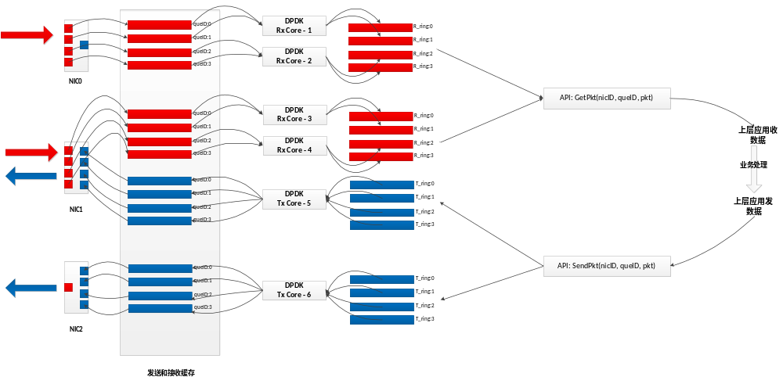
（ 具体VISO图见docs目录下<<多核多网卡流程.vsd>> ）

6.1.2.2 设计说明

为了使应用场景更加灵活，本次修改聚焦于每个Port资源。如下几个场景：
1）上层16个线程希望从Port1收发包，并且分配了4个核心给Port1进行收包，2个核心给Port1进行发包；
2）上层16个线程希望从Port1收包（只收），从Port2发包（只发），分配了2核心给Port1收包，4核心给Port2发包；
3）上层8个线程从Port1收发包，另外8个线程从Port2收发包，分别分配2核心个Port1和Port2进行收发；
4）上层8个线程从Port1收包，8个线程从Port2收包，16个线程的发包都从Port2发送，分配了2核心给Port1收包，2核心个Port2收包，2核心给Port2发包；

先插一个配置说明，针对每个Port，需要配置
Mac,Mode,RxQue,TxQue,CacheNum,RxCoreArray,TxCoreArray
其中，
MAC ：
网卡的mac地址，形如01:02:03:0a:0b:0c；
Mode ：
网卡的收发模式，1-纯收，2-纯发 3-收发；
RxQue ：
网卡的收队列数目，此数目对应于上层应用线程需要从此Port获取报文的数目， 当 为纯发模式时，该数值配置无效（无论配置为多少，程序会自动修改为1，建议填0）；
TxQue ：
网卡的发队列数目，此数目对应于上层应用线程需要从此Port发送报文的数目， 当 为纯收模式时，该数值配置无效（无论配置为多少，程序会自动修改为1，此时建议 填0）；
CacheNum ：
网卡每个收队列的缓存包数目，当为纯发模式时，该值无效（此时建议填0）；
RxCoreArray ：
用于收包的DPDK核心，形如[1 2 3 4]，RxQue必须为RxCoreArray的整数倍， 若 RxQue为16，RxCoreArray为[1 2 3 4]，那么核心1只会从网卡的0-3队列获取报文， 核心2会从网卡的4-7队列获取报文，依次类推，若为纯发模式此项配置填[0]；
TxCoreArray ：
用于发包的DPDK核心，形如[1 2 3 4]，TxQue必须为TxCoreArray的整数倍， 若 TxQue为16，TxCoreArray为[1 2 3 4]，那么核心1只会从网卡的0-3队列发送报文， 核心2会从网卡的4-7队列发送报文，依次类推，若为纯收模式此项配置填[0]；

以下针对上述场景结合原理图进行说明：
- 场景1中，Port1单口收发，可以类比于原理图中NIC1，由于16个线程进行收发，那么使用网卡的高级特性（rss），网卡的收发队列均开16，4个核心收，如[1 2 3 4]，每个队列的缓存数目为10000，2个核心发，如[5 6]，那么配置为01:02:03:aa:bb:cc,3,16,16,10000，[1 2 3 4],[5 6]；
- 场景2中，
Port1的配置为01:02:03:aa:bb:cc,1,16,0,10000,[1 2],[0]
Port2的配置为01:02:03:aa:bb:dd,2,0,16,0,[0],[3 4 5 6]
- 场景3中，
Port1的配置为01:02:03:aa:bb:cc,3,8,8,10000,[1 2],[1 2]
Port2的配置为01:02:03:aa:bb:dd,3,8,8,1000,[3 4],[5 6]
从Port1的配置中可以看出，收发均使用1号和2号核心，这种配置是支持的，这样1， 2号核心既收包又发包，在性能达到要求的情况下，可以使用这样的配置
- 场景4中，
Port1的配置为01:02:03:aa:bb:cc,1,8,0,10000,[1 2],[0]
Port2的配置为01:02:03:aa:bb:dd,3,8,16,1000,[3 4],[5 6]

6.1.3 API说明
初始化接口
int dpdk_nic_init(const char* file_path, struct dpdk_init_para* init_para);
file_path：驱动读取配置文件的路径
init_para：读取解析完配置文件后的格式化参数返回

收包接口
int dpdk_recv_pkt(int port_id, int que_id, struct dpdk_pkt_info **recv_pkt);
port_id：配置文件中从上至下的网卡索引值，从0开始
que_id：从网卡的指定队列收包，从0开始
recv_pkt：收包描述符二级指针

发包接口
int dpdk_send_pkt(int port_id, int que_id, struct dpdk_pkt_info *send_pkt);
port_id：配置文件中从上至下的网卡索引值，从0开始
que_id：从网卡的指定队列发包，从0开始
recv_pkt：发包描述符指针，该报文可以从dpdk_recv_pkt获取，也可以从dpdk_get_sendbuf获取

丢弃报文
void dpdk_drop_pkt(struct dpdk_pkt_info *ppkt);
ppkt：报文指针，该报文可以从dpdk_recv_pkt获取，也可以从dpdk_get_sendbuf获取

生成报文
int dpdk_get_sendbuf(struct dpdk_pkt_info **ppkt);
ppkt：生成报文的二级指针

获取每个Port的收发包统计
void dpdk_get_nic_port_statistics(int port_id, struct dpdk_nic_port_statistics *nic_port_stats);

暂未实现
void dpdk_get_app_thread_statistics(int thread_id, struct dpdk_app_thread_statistics *app_thread_stats);

打印当前驱动的内存使用情况
void dpdk_print_memory(void);

6.1.4 特别说明
由于从某个端口收发只有用户知道，所以建议用户开发另一份配置，能够从配置文件中读取出各个线程从哪个端口的哪个队列收包，从哪个端口的那个队列发包。

可以参照如下的数据结构（test_dpdk_filter.c中）
//每个线程从哪里取数据，从哪里发数据定义
typedef struct
{
int rx_port_id;
int rx_port_que_id;
int tx_port_id;
int tx_port_que_id;
int thread_id;
}THREAD_PORT_INFO;

static THREAD_PORT_INFO thread_port_info[32] = {{0}};

thread_port_info[0].rx_port_id = 0;
thread_port_info[0].rx_port_que_id = 0;
thread_port_info[0].tx_port_id = 0;
thread_port_info[0].tx_port_que_id = 0;

thread_port_info[1].rx_port_id = 1;
thread_port_info[1].rx_port_que_id = 0;
thread_port_info[1].tx_port_id = 1;
thread_port_info[1].tx_port_que_id = 0;

如上配置中，用户线程thread0就是从0号网卡的0号队列收包，从0号网卡的0号队列发包；thread1从1号网卡的0号队列收包，从1号网卡的0号队列发包。

